ХЕРСОНСЬКИЙ ДЕРЖАВНИЙ АГРАРНИЙ УНІВЕРСИТЕТ
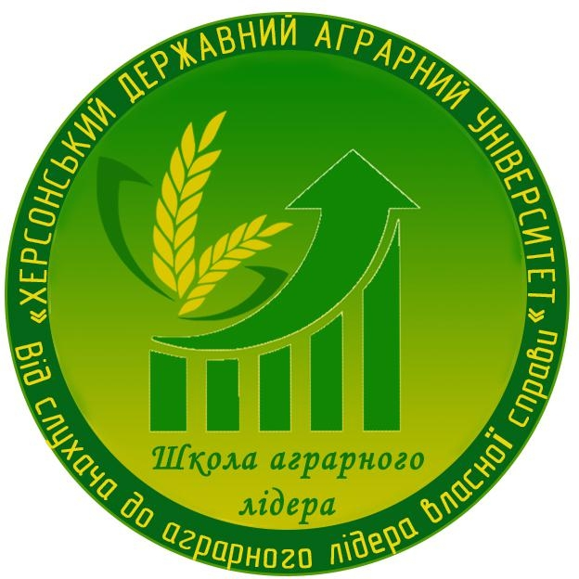 | ШКОЛА  АГРАРНОГО ЛІДЕРА | 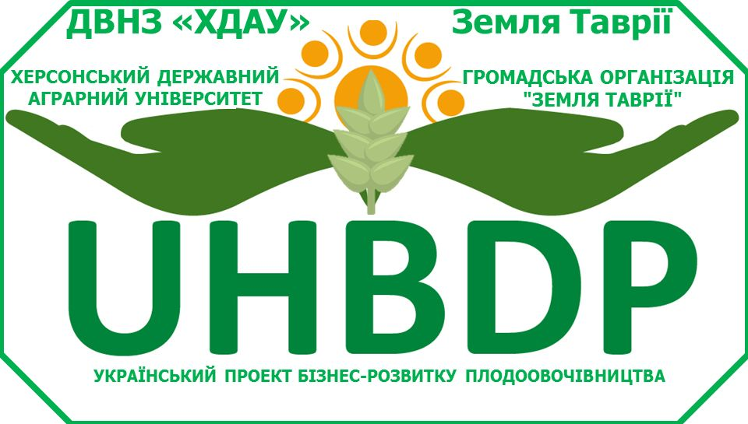

12 квітня 2018 р.

Тематична панель:
«ЯК «РОЗМОВЛЯТИ» З СОНЯШНИКОМ?»

СОНЯШНИК - символ Сонця, праці й достатку, сили і добробуту. Соняшник знайшов своє місце під Сонцем та повертає за ним свою схожу на Сонце голову.
Тож Сонце його не засліплює, а це означає, що він не боїться осліпнути від успіхів чи досягнень...
Боги подарували людям соняшник, щоб тепло і світло ніколи не покидало їх.

Місце проведення: Херсонський державний аграрний університет,
головний корпус, аудиторія 104 (2 поверх).

Адреса: 73006, м. Херсон, вул. Стрітенська, 23.
Спікер:
ЛАЗЕР ПЕТРО НАРЦИСОВИЧ
президент НВФ «Дріада», кандидат сільськогосподарських наук, професор, заслужений працівник освіти України, почесний працівник Державного Агентства водних ресурсів України, академік Міжнародної академії менеджменту (Республіка Сербія).

09.30 – 10.00 | Реєстрація учасників
10.00 – 10.05 | Вступне слово.  Кирилов Юрій Євгенович – ректор університету, доктор економічних наук, професор кафедри публічного управління та адміністрування
10.05 – 11. 50 | В програмі:  - Сорти та гібриди; секрети врожайності  - Про що ми знаємо, але не робимо; про що ми не знаємо
11.50 - 12.00 | Час на запитання та відповіді
Запрошуються студенти, викладачі, учасники Проекту UHBDP, та всі, кого цікавить інноваційний підхід у сільському господарстві.
www.ksau.kherson.ua, (0552) 44 62 16, 095 927 46 37
agroliderksau@gmail.com, agroliderksau@ksau.kherson.ua, https://www.facebook.com/agroliderksau/

